DANEON:
EL PRODUCTOR MUSICAL DETRÁS DE GRANDES ÉXITOS DE LA MÚSICA LATINA, ESTRENA SU NUEVO SENCILLO COMO SOLISTA, “TU MIRÁ”

MIAMI (19 de noviembre de 2020) – DANEON se ha destacado en la industria musical como el productor musical y compositor detrás de grandes éxitos multi-platino de artistas internacionales, como Afro Bros, Bad Bunny, Karol G, Marc Anthony, MAX, TINI, Llane y Will Smith. Hoy en día, el multi-talentoso artista originario de Colombia, ha decidido aventurarse e incursionar en su carrera como cantante solista al estrenar su primer sencillo oficial “Tu Mirá” - disponible ahora en todas las plataformas digitales de música.
DANEON es un artista multifacético, que con sus influencias de los géneros Pop, Reggaetón y R&B, es capaz de contar historias desde el centro de sus emociones y convertirlas en grandes obras musicales. Su sencillo “Tu Mirá” es una canción de ritmos refrescantes y pegajosos, que expresa aquel sentimiento íntimo que logran tener las personas al intercambiar miradas. El video musical de esta canción fue grabado entre las calles de Barcelona, España, y fue dirigido por Danny Díaz. En este video el artista entrega todo su talento presentando la canción, mientras que se sigue la historia de tres personas unidas por la música y su amistad.
“Escogí ‘Tu Mirá’ como primer sencillo, porque refleja una nueva etapa en mi vida, en donde quiero expresar la realidad de mis sentimientos, como individuo y como artista, sin necesidad de ocultar la pureza del amor que se esconde detrás de una mirada... Esta canción es muy especial para mi porque representa un momento muy relevante que viví en Barcelona durante el confinamiento que tuve que pasar al igual que muchos al rededor del mundo, cuando tuve que enfrentarme a mi mismo y mi arte”, expresó DANEON.
En los últimos años, DANEON recaudó grandes logros para su carrera con su participación en la producción musical de varios éxitos de la música latina. En el 2017, el artista destacó su talento en la producción vocal del éxito “A Ella” de Karol G, canción que logró la certificación Oro y Platino por la RIAA, y se posicionó dentro del listado de “Latin Pop Airplay” de Billboard. También participó en la ingeniería de sonido del éxito internacional “Subeme La Radio” de Enrique Iglesias.
En el 2018, DANEON incluyó un gran hito para su carrera colaborando en el remix latino del éxito internacional doble platino, “Lights Down Low” junto al artista americano MAX y la cantante argentina TINI. Asimismo, participó como compositor y productor del éxito internacional “Está Rico” de Marc Anthony junto a Will Smith y Bad Bunny. Este sencillo conquistó audiencias masivas a nivel mundial, debutando #2 en el listado de “Latin Digital Song Sales” de Billboard y #5 en el prominente listado “Hot Latin Songs”. Más recientemente, el artista participó como compositor y productor de la canción “Como Antes” del cantante colombiano Llane, la cual ha obtenido más de 5.1 millones de reproducciones en YouTube desde su estreno.
DANEON trae una nueva propuesta llena de talento, diversidad, innovación y empoderamiento. Tras la impecable experiencia que ha logrado obtener como productor musical, no es difícil predecir que con su nueva música, la carrera de DANEON logrará atraer éxitos prominentes e inspirar a grandes audiencias alrededor del mundo.
Haz clic en la imagen para ver el video musical de “Tu Mirá”

“Tu Mirá” disponible en todas las plataformas digitales de música

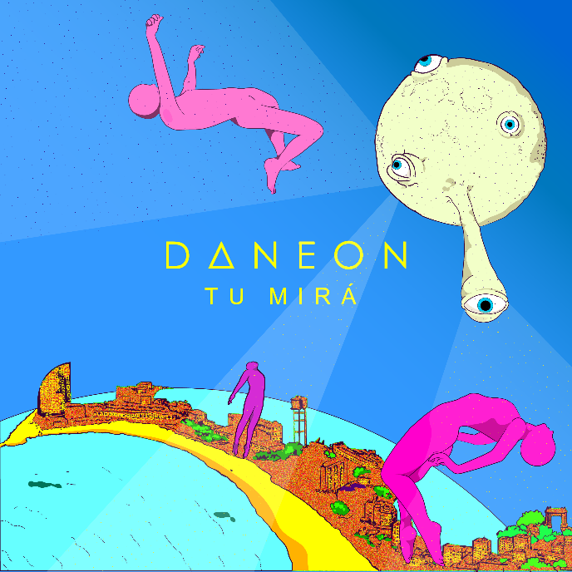
###

Para más información sobre DANEON visita
Instagram | Facebook | YouTube | Twitter
MANAGEMENT – CONTACTO
management@daneon.com

CONTACTO DE MEDIOS
Tommy Sleiman
sleimanmedia@gmail.com

